В Центральном районе продолжается приёмка образовательных учреждений к новому учебному году
Только совсем недавно начались долгожданные школьные каникулы, однако сотрудники МЧС уже сейчас проводят работу по приемке образовательных учреждений к новому учебному году. Ведь безопасность школьников является одной из приоритетных задач сотрудников чрезвычайного ведомства.
В ходе проверок особое внимание уделяется соблюдению противопожарного режима на объектах, работоспособности и исправности оборудования систем противопожарной защиты, состоянию путей эвакуации, наличию первичных средств пожаротушения, а также проверке знаний и действий персонала при эвакуации людей в случае возникновения пожара.
С сотрудниками и руководителями учреждений проводится подробный инструктаж о мерах пожарной безопасности, в ходе которого подробно разъясняются порядок действий при возгорании и алгоритм использования первичных средств пожаротушения.
На все возникающие у работников образовательных учреждений вопросы касательно соблюдения противопожарного режима сотрудники МЧС непременно дают развернутые ответы.

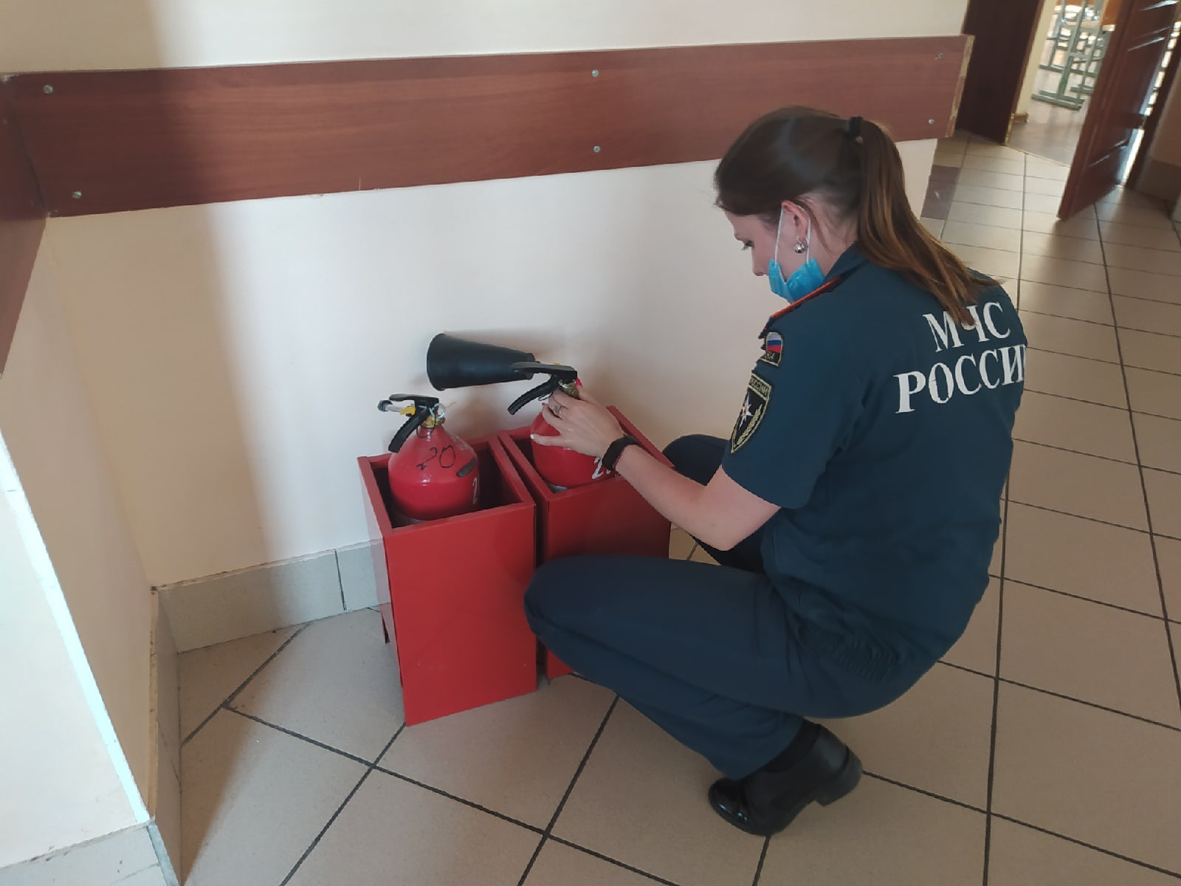

Управление по Центральному району
Главного управления МЧС России по г. Санкт-Петербургу
16.06.2021

